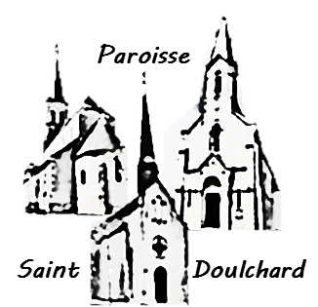

*Agenda paroissial*

*Messes Juin 2024*

Dimanche 2 10 H 30 Saint Sacrement  Berry-Bouy

Dimanche 9 10 H 30 10éme dimanche du TO* Marmagne

Dimanche 16 10 H 30 11éme dimanche du TO* Berry-Bouy

Dimanche 23 10 H 30 12éme dimanche du TO* Marmagne

Dimanche 30 10 H 30 13éme dimanche du TO* Marmagne

|  |  |
| --- | --- |
| *Ils nous ont quitté... Ils habitent notre prière...*  Josette DUVAL  Michel BOUDET  Armand DORDONNAT  Élisabeth LAGONOTTE  Sylvie BARTHELEMY  Serge PERESCHI  Madeleine BAILLY  Jacqueline CREUGNY  Jean Paul DUMONT | *Ils grandissent dans la foi... Ils habitent notre prière...*  Baptême  Daisy AUGER BROTHIER  Maël et Chloé ARAUJO  Léandro DA SILVA  Margot DOS SANTOS  Louisa, Kiara et Dany MONTRICHARD  Owen BRIQUET  Justin DA SILVA  Confirmation  Emma NICAUD et de Christina FEREIRA |

Pour toute demande : Intention de messe, baptême, catéchèse, mariage et autre mission et service de l’ Église consultez notre site et/ou Prenez rendez-vous par téléphone ou par mail avec votre numéro de téléphone figurant dans votre mail pour une première rencontre.

*Secrétariat de la paroisse.*

Aussi pour tout rendez-vous ne tenez plus compte de l’information en bas de page. Elle doit cependant demeurer puisqu’elle rappelle un temps salarié existant et non occupé actuellement pour le temps qui nous vivons.

Abbé Thierry CHAUDUN

Curé de la Paroisse.

Paroisse Saint-Doulchard

Place du 8 mai

02 48 24 59 77

paroissestdoulchard@gmail.com

Maison diocésaine

02 48 24 10 91

Maison.diocesaine@diocese-bourges.org

Accueil au Presbytère

Mardi  14h – 18h

Mercredi  16h – 18h

Vendredi 14h - 18h

*TO (Temps Ordinaire).